Maj 2020

Wszystko inaczej.
Maj, czerwiec to miesiące, kiedy najczęściej padającym słowem było WYCIECZKA. Niestety, w tym roku mimo, że zaplanowane były wyjazdy klas na wspólne wycieczki, nie dojdzie do ich realizacji. Wielka szkoda, bo kto choć raz pojechał, wie jaka to fajna rzecz. Wspólne zwiedzanie, wspólne posiłki i ….. nocleg, a wtedy działo się, oj działo. Ile śmiechu, ile zabawy, a może i strachu, bo bez rodziców, zdani na żarty i dowcipy kolegów.
Mamy jednak wspomnienia i to zapewne będzie wspólnym tematem podczas spotkań, a na pewno większość stwierdzi, że klasa i koledzy to druga rodzina-na dobre i na złe.

Wycieczka w Góry Świętokrzyskie2019- wspomnienia.
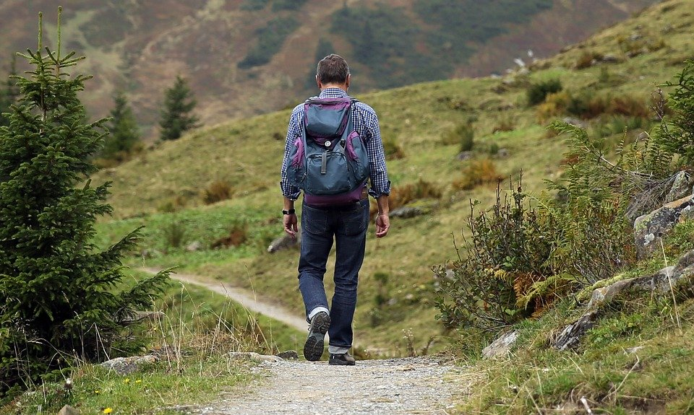
Wyjechaliśmy o godzinie 6.00. Około godz.9.30 dojechaliśmy na miejsce, skąd kolejką pojechaliśmy do Bazyliki na Świętym Krzyżu. Zwiedzaliśmy bazylikę , a mając chwilę przerwy- kupowaliśmy pamiątki .Później pieszo udaliśmy się do miejscowości Święta Katarzyna. Kolejnym punktem programu był obiad .Wieczorem przy ognisku prezentowaliśmy skecze i śpiewaliśmy piosenki. Później cisza nocna. Ci, którzy się do niej nie stosowali, wykonywali karne ćwiczenia .Rano zjedliśmy śniadanie i posprzątaliśmy pokoje ,po śniadaniu pojechaliśmy do Muzeum Henryka Sienkiewicza w Oblęgorku, potem pojechaliśmy do galerii handlowej, by stracić pieniądze, które mieliśmy przy sobie, po czym udaliśmy się w drogę powrotną . Po około 3- godzinnej jeździe dotarliśmy do szkoły, skąd rozeszliśmy się do domów . To była naprawdę udana wycieczka. Chętnie, gdy to będzie możliwe, powtórzymy ją. W tym roku muszą nam wystarczyć zdjęcia, filmiki i wspomnienia, niestety.

Wszystko inaczej-cz. 2
Ciąg dalszy INACZEJ, bo:
-Pierwsza Komunia Święta w klasie III, kiedy?
-Bierzmowanie uczniów klas VIII, kiedy?
Czy znamy odpowiedzi na te jakże ważne pytania?Tradycją klas VIII są komersy, czyli wspólna ostatnia zabawa klasowa i zaproszonych gości. Jak będzie w tym roku? Jak będzie wyglądać zakończenie roku szkolnego, czy spotkamy się wspólnie na halii sportowej, by odebrać świadectwo naszej całorocznej pracy, podziękować za naukę, opiekę i pomoc, za wspólnie spędzony czas? Zapewne zastanawiamy się, ale na dzień dzisiejszy odpowiedzi nie znamy.

Konsultacje w szkole – wytyczne GIS, MZ i MEN dla szkół
- Od 25 maja br. umożliwiamy konsultacje dla uczniów klasy VIII szkoły podstawowej.
- Od 1 czerwca br. umożliwiamy konsultacje dla wszystkich uczniów szkół podstawowych i ponadpodstawowych.
- Szkoły przy organizacji konsultacji uwzględniają także wytyczne Głównego Inspektora Sanitarnego i Ministra Zdrowia.
- Z zajęć w formie konsultacji w szkole mogą korzystać uczniowie zdrowi, bez objawów choroby zakaźnej.
Organ prowadzący szkołę,
- Wesprze dyrektora w zrealizowaniu skierowanych do niego wytycznych.
- Zobliguje dyrektora do przygotowania wewnętrznych procedur bezpieczeństwa na terenie szkoły.
- Zapewni środki higieniczne potrzebne do bieżącego funkcjonowania szkoły.
- W razie potrzeby zaopatrzy pracowników w indywidualne środki ochrony osobistej: jednorazowe rękawiczki, maseczki, ewentualnie przyłbice.
- Ustali szybki sposób komunikacji z dyrektorem, np. w sytuacji podejrzenia zakażenia.
- Zabezpieczy możliwość szybkiego uzupełniania kadry pedagogicznej w przypadku nieobecności nauczycieli z powodu choroby lub kwarantanny.
Dyrektorze,
- Przygotuj wraz z nauczycielami oraz upowszechnij wśród nauczycieli, uczniów i rodziców harmonogram konsultacji indywidualnych i grupowych.
- Przygotuj procedury przychodzenia/wychodzenia oraz przebywania uczniów w szkole, w tym w salach, bibliotece szkolnej i szatni, uwzględniając zasady: 4 m2 na osobę, 2 m dystansu społecznego pomiędzy osobami i 1,5 m odstępu pomiędzy stolikami w sali podczas konsultacji.
- Przygotuj procedury postępowania na wypadek podejrzenia zakażenia i skutecznie poinstruuj pracowników, jak należy je stosować.
- W grupie może przebywać do 12 uczniów. W uzasadnionych przypadkach, za zgodą organu, prowadzącego można zwiększyć liczbę dzieci – nie więcej niż o 2.
- W uzasadnionych przypadkach, za zgodą organu, prowadzącego można zwiększyć liczbę dzieci – nie więcej niż o 2.W miarę możliwości wyznacz stałą salę na konsultacje dla tej samej grupy.
- Ustal i upowszechnij zasady korzystania z biblioteki szkolnej oraz godziny jej pracy, uwzględniając konieczny okres kwarantanny dla książek i innych materiałów przechowywanych w bibliotekach.Zobliguj bibliotekarza, aby wyznaczył miejsce składowania oddawanych książek oznaczone datą, w której zostały przyjęte.
- W miarę możliwości ogranicz przebywanie w szkole osób z zewnątrz. Zadbaj o zachowanie dodatkowych środków ostrożności przy ewentualnych kontaktach z takimi osobami.
- Przy wejściu do szkoły bezwzględnie umieść płyn do dezynfekcji rąk i zobliguj wszystkie osoby wchodzące do korzystania z niego.
- O ile jest taka potrzeba, zaopatrz pracowników w środki ochrony osobistej, w tym rękawiczki, maseczki ochronne, ewentualnie przyłbice.
- W pomieszczeniach higieniczno-sanitarnych – jeżeli jeszcze tego nie zrobiłeś – wywieś plakaty z zasadami prawidłowego mycia rąk, a przy dozownikach z płynem instrukcje do dezynfekcji rąk.
- Zapewnij sprzęt i środki oraz monitoruj prace porządkowe, ze szczególnym uwzględnieniem utrzymywania czystości sal do konsultacji, pomieszczeń sanitarnych, ciągów komunikacyjnych, dezynfekowania powierzchni dotykowych: poręczy, klamek, włączników światła, uchwytów, klawiatur, poręczy krzeseł i powierzchni płaskich, w tym blatów w salach.
- Przeprowadź spotkania z pracownikami i zwróć uwagę, aby kładli szczególny nacisk na profilaktykę zdrowotną, również dotyczącą ich samych. Do szkoły nie powinni przychodzić pracownicy, którzy są chorzy.
- W miarę możliwości nie angażuj w zajęcia nauczycieli oraz innych pracowników powyżej 60. roku życia.
- Wyznacz i przygotuj pomieszczenie (wyposażone m.in. w środki ochrony osobistej i płyn dezynfekujący), w którym będzie można odizolować osobę w przypadku stwierdzenia objawów chorobowych.
- Umieść w łatwo dostępnym miejscu numery telefonów do: organu prowadzącego, kuratora oświaty, stacji sanitarno-epidemiologicznej, służb medycznych.
- Przygotuj ścieżki szybkiej komunikacji z rodzicami uczniów niepełnoletnich.
Nauczycielu,
- Wyjaśnij uczniom, jakie zasady bezpieczeństwa obecnie obowiązują w szkole i dlaczego zostały wprowadzone.
- Zorganizuj konsultacje indywidualne oraz grupowe z uwzględnieniem odległości pomiędzy stanowiskami nauki min.1,5 m (1 uczeń – 1 stolik).
- W miarę możliwości dopilnuj, aby uczniowie nie pożyczali sobie przyborów i podręczników.
- Wietrz salę, w której organizujesz konsultacje, co najmniej raz na godzinę.
- Zwracaj uwagę, aby uczniowie często i regularnie myli ręce.
- Unikaj organizowania większych skupisk uczniów w jednym pomieszczeniu, w tym ustal bezpieczną zasadę korzystania przez grupę z szatni po zakończeniu zajęć.
Uczniu,
- Otrzymujesz możliwość konsultacji indywidualnych lub grupowych. Zapoznaj się z ich harmonogramem.
- Nie umawiaj się na konsultacje, jeżeli jesteś chory lub w Twoim domu przebywa ktoś na kwarantannie lub w izolacji. Wówczas wszyscy musicie pozostać w domu oraz stosować się do zaleceń służb sanitarnych i lekarza.
- Jeżeli umówiłeś się na konsultacje, a nie możesz przyjść, zgłoś ten fakt odpowiednio wcześniej – nauczyciel będzie mógł zaprosić w zastępstwie innego ucznia.
- Zabieraj do szkoły własny zestaw podręczników i przyborów. W szkole nie będziesz mógł ich pożyczać od innych uczniów.
- W drodze do i ze szkoły korzystaj z osłony na usta i nos oraz zachowuj dystans społeczny.
- Przed wejściem do szkoły obowiązkowo zdezynfekuj ręce, a jeżeli masz przeciwskazania zdrowotne do stosowania środków do dezynfekcji natychmiast umyj ręce.
- Z szatni korzystaj według zasad ustalonych przez dyrektora szkoły.
- Bezwzględnie stosuj zasady higieny: często myj ręce wodą z mydłem i nie podawaj ręki na powitanie, zachowuj dystans, a także unikaj dotykania oczu, nosa i ust.
- Zwracaj uwagę na odpowiedni sposób zasłania twarzy podczas kichania czy kasłania. Stosownie zwracaj uwagę innym w tym zakresie.
- Unikaj większych skupisk uczniów, zachowuj dystans przebywając na korytarzu, w toalecie, innych pomieszczeniach wspólnych oraz na terenie szkoły.
- Jeżeli korzystasz z biblioteki szkolnej, wcześniej zapoznaj się ze szczegółowymi zasadami wypożyczania książek – szkoła na pewno je zmieniła.

Wszystko inaczej
ksiądz Jan Twardowski
Bo Pan Bóg jest tak jasny że nic nie tłumaczy
bo wiedzieć wszystko to nic nie wyjaśniać
stąd cierpienia po prostu nie wiadomo po co
tak od razu bez sensu że całkiem prawdziwe
wszystkie łzy jak prosiaki chodzące po twarzy
bo miłości tak piękne że wciąż niemożliwe
choć listy po staremu i szept w białej kartce
spotkania po kolei wiodące w nieznane
szczęście co cię nagle obliże jak cielę
i śmierć tak punktualna że zawsze nie w porę
choć wiadomo śmierć miłość od śmierci ocala
I jeszcze stare furtki donikąd i wszędzie
w których kiedyś czekałeś na to co nie przyszło
wyżeł co chciał ci łapę podawać na zawsze
biedronka co wróżyła że wojny nie będzie
Lecz On wie najlepiej - więc wszystko inaczej
czasem prośby nam spełnia żeby nas zawstydzić

Ważne dla 8-klasistów.
Znamy terminy egzaminów dla klas VIII, będą to:
16 czerwca-język polski
17 czerwca-matematyka
18 czerwca-język obcy nowożytny, w większości szkól język angielski
A co z terminami składania wniosków i dokumentów do szkół ponadpodstawowych.
Wniosek o przyjęcie do szkoły ponadpodstawowej wraz z dokumentami będzie można składać od 15 czerwca 2020 r. do 4 sierpnia 2020 r. Wyjątek stanowią:
szkoły ponadpodstawowe dwujęzyczne,
- oddziały dwujęzyczne,
- oddziały międzynarodowe,
- oddziały przygotowania wojskowego w szkole ponadpodstawowej,
- oddziały wymagające od kandydatów szczególnych indywidualnych predyspozycji,
oraz szkoły i oddziały prowadzące szkolenie sportowe w szkołach ponadpodstawowych, do których wnioski składane będą do dnia poprzedzającego przeprowadzenie w I terminie odpowiednio sprawdzianu kompetencji kierunkowych, predyspozycji językowych, kompetencji językowych i prób sprawności fizycznej. Dyrektor szkoły określa szczegółowy termin sprawdzianu uzdolnień kierunkowych, sprawdzianu kompetencji językowych, sprawdzianu predyspozycji językowych oraz prób sprawności fizycznej.
Termin składania świadectwa i zaświadczenia o wyniku egzaminu.
Do 4 sierpnia 2020 r. należy złożyć uzupełnienie wniosku o przyjęcie do szkoły ponadpodstawowej o świadectwo ukończenia szkoły oraz o zaświadczenie o wynikach egzaminu ósmoklasisty (może być także wersja elektroniczna)
Termin ogłoszenia list kandydatów zakwalifikowanych i niezakwalifikowanych
12 sierpnia 2020 r. zostaną ogłoszone listy kandydatów zakwalifikowanych i kandydatów niezakwalifikowanych do szkół.
Termin ogłoszenia list kandydatów przyjętych i kandydatów nieprzyjętych
19 sierpnia 2020 r. zostaną ogłoszone listy kandydatów przyjętych i kandydatów nieprzyjętych do szkół. Ministerstwo Edukacji Narodowej podaje, że w okresie czasowego ograniczenia funkcjonowania jednostek systemu oświaty wniosek o przyjęcie do szkoły, w tym wymagane załączniki, można składać elektronicznie. Jednocześnie MEN informuje, że listy z wynikami postępowania rekrutacyjnego zakwalifikowanych i niezakwalifikowanych oraz przyjętych i nieprzyjętych mogą być publikowane na stronach internetowych szkół.
Dodatkowe terminy składania dokumentów:
Od 13 sierpnia do 18 sierpnia 2020 r. rodzice kandydata zakwalifikowanego do szkoły muszą doręczyć oryginał świadectwa ukończenia szkoły i oryginał zaświadczenia o wynikach egzaminu, o ile nie zrobili tego w uzupełnieniu wniosku o przyjęcie do szkoły ponadpodstawowej w terminie do 4 sierpnia br.
W przypadku szkoły prowadzącej kształcenie zawodowe należy doręczyć także zaświadczenie lekarskie, które zawiera orzeczenie o braku przeciwwskazań zdrowotnych do podjęcia praktycznej nauki zawodu oraz odpowiednio orzeczenia lekarskiego o braku przeciwwskazań zdrowotnych do kierowania pojazdami i orzeczenia psychologicznego o braku przeciwwskazań psychologicznych do kierowania pojazdem. W przypadku braku możliwości złożenia takich zaświadczeń lub orzeczeń, rodzic kandydata (lub pełnoletni kandydat) informuje o tym dyrektora szkoły w terminie do 18 sierpnia 2020 r. do godz. 15.00. W informacji należy wskazać przyczynę niedotrzymania terminu. Wówczas zaświadczenie lub orzeczenie składa się dyrektorowi szkoły, do której uczeń został przyjęty, nie później niż do 25 września 2020 r. Niezłożenie do 25 września 2020 r. zaświadczenia lub orzeczenia będzie równoznaczne z rezygnacją z kontynuowania nauki w szkole, do której uczeń został przyjęty.
Brak rekrutacji uzupełniającej
W postępowaniu rekrutacyjnym do szkół ponadpodstawowych na rok szkolny 2020/2021 brak postępowania uzupełniającego. Jest to związane z brakiem możliwości przeprowadzenia tego postępowania z zachowaniem terminu ustawowego tj. do końca sierpnia roku poprzedzającego rok szkolny, na który jest przeprowadzane postępowanie rekrutacyjne (art. 161 ust. 2 ustawy – Prawo oświatowe). Kandydaci do szkół ponadpodstawowych, którzy nie zostaną przyjęci do szkół dla młodzieży w postępowaniu rekrutacyjnym na rok szkolny 2020/2021, będą przyjmowani do tych szkół na podstawie decyzji dyrektora placówki (art. 130 ust. 2 ustawy – Prawo oświatowe). Za zapewnienie miejsca w szkole ponadpodstawowej wszystkim realizującym obowiązek nauki dzieciom i młodzieży zamieszkującym na obszarze powiatu odpowiada rada powiatu (art. 39 ust. 7 ustawy – Prawo oświatowe).

Kalendarium, czyli wydarzenia i daty, o których warto pamiętać.
Maj
- 1 maja –Święto Pracy
- 2 maja-Dzień Flagi Rzeczypospolitej Polskiej
- 3 maja-Święto Konstytucji 3 Maja
- 4 maja-110 rocznica urodzin Jerzego Waldorfa
- 5 maja-Dzień Europy
- 6 maja-Dzień Bezpieczeństwa Ruchu Drogowego
- 8 maja-Dzień Bibliotekarza i Bibliotek
- 8 maja-75 rocznica zakończenia II wojny światowe
- 9 maja-Dzień Unii Europejskiej
- 12 maja-85 rocznica śmierci Józefa Piłsudskiego
- 15 maja-Dzień Rodziny
- 16 maja-100. rocznica urodzin Leopolda Tyrmanda (Rok Leopolda Tyrmanda)
- 18 maja-100. rocznica urodzin Jana Pawła II (Rok św. Jana Pawła II)
- 18 maja-110. Rocznica śmierci Elizy Orzeszkowej
- 26 maja-Dzień Matki
- 31 maja-Zielone Świątki
Czerwiec
- 1 czerwca-Dzień Dziecka
- 1 czerwca-105. Rocznica urodzin ks. Jana Twardowskiego
- 3 czerwca-Dzień Dobrej Oceny
- 5 czerwca-Dzień Ochrony Środowiska
- 6 czerwca-Dzień Języka Rosyjskiego
- 7 czerwca- Dzień Chemika
- 8 czerwca-Dzień Informatyka
- 11 czerwca-Boże Ciało
- 13 czerwca-90. rocznica urodzin Ryszarda Kuklińskiego
- 14 czerwca-50 rocznica śmierci Romana Ingardena (Rok Romana Ingardena)
- 14 czerwca-Dzień Pamięci Ofiar Niemieckich Nazistowskich Obozów Koncentracyjnych i Obozów Zagłady
- 18 czerwca-Dzień Ewakuacji
- 20 czerwca-pierwszy dzień lata
- 26 czerwca-koniec roku szkolnego
- 29 czerwca-90. rocznica urodzin Sławomira Mrożka

18 maja -100 lecie urodzin świętego Jana Pawła II, Papieża

Karol Wojtyła przyszedł na świat 18 maja 1920 roku w Wadowicach. Jego rodzice to Emilia Wojtyła – Kaczorowska i Karol Wojtyła. Miał dwoje rodzeństwa, Edmunda Wojtyłę i Olgę Wojtyłę. Matka Karola zmarła, gdy młody papież miał 9 lat. Trzy lata później zmarł jego starszy brat Edmund. Podczas wojny Karol Wojtyła pracował w kamieniołomie. Pewnego dnia po powrocie z pracy w domu zastał zmarłego ojca. Nie miał już najbliższej rodziny. Cały ofiarował się Panu Bogu. W 1946 roku przyjął święcenia kapłańskie. W roku 1958 został mianowany Biskupem pomocniczym, a następnie Arcybiskupem Krakowa, stając się najmłodszym, 43-letnim, Arcybiskupem na świecie..
Habemus papam (czyli „Jeżeli się pomylę, to mnie poprawcie!”)
16 października 1978 r. kardynał Karol Wojtyła został wybrany na następcę św. Piotra. Przyjął imię Jan Paweł II… i Maryję, jako powierniczkę i opiekunkę jego kolejnej misji dla Kościoła.
Od setek lat pierwszy papież nie-Włoch. Pierwszy papież-Polak. Pierwszy papież-pielgrzym. Pierwszy, który „40-krotnie okrążył Ziemię”, by móc spotkać się z każdym człowiekiem spragnionym Miłości, szacunku i pokoju. Pierwszy papież bez lektyki – pierwszy w papamobile. Pierwszy papież-internauta. Pierwszy papież wielu „premierowych” spotkań i wydarzeń. Papież-wizjoner. Młody duchem, także dzięki młodzieży. W trosce o nas – młodych, zainicjował systematyczne spotkania z młodzieżą całego świata. Światowe Dni Młodzieży po raz pierwszy odbyły się w Rzymie w 1985 r. Ten festiwal młodości odbywa się co roku winnym miejscu. Szczególne znaczenie miały Dni Młodych odbywające się w Krakowie, w jego mieście młodości – w którym ciągle jest obecny jego duch. W mieście kultu Miłosierdzia Bożego, którego zasmakował w trudnych czasach młodości i które – wczytując się w Faustynowy „Dzienniczek” – już jako Głowa Kościoła – rozpowszechnił na cały świat.
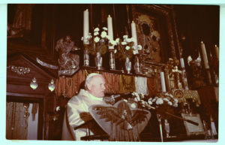

„Nie ma to tamto – Subito santo!”
Karol Wojtyła nie zmieniał swojego stylu czy sposobu duszpasterzowania w Kościele. U podstawy jego życia – niezmiennie od dzieciństwa – była modlitwa, jego osobisty kontakt z Bogiem Bogu też powierzył młodzież z całego świata, będąc już u kresu sił, na łożu śmierci. Pamiętał o młodych. I zapewne nadal gotowy jest orędować za nami u Niego.
Jan Paweł II zmarł 2 kwietnia 2005 r. o godz. 21.37, w wigilię święta Miłosierdzia Bożego. Proces beatyfikacyjny rozpoczął się miesiąc po jego pogrzebie. Po sześciu latach został błogosławionym – 1 maja 2011 r. w Święto Miłosierdzia Bożego, beatyfikowany przez papieża Benedykta XVI. W trzy lata później kanonizowany przez papieża Franciszka – 27 kwietnia 2014 r., także w Niedzielę Miłosierdzia Bożego. Św. Jan Paweł II jest patronem rodzin i Światowych Dni Młodzieży.
18 maja 2020 roku obchodziliśmy jubileusz 100 urodzin papieża Polaka. W środkach masowego przekazu mogliśmy oglądać i słuchać liczne programy poświęcone Janowi Pawłowi II.
Ulubioną piosenką Jana Pawła II była „Barka”.
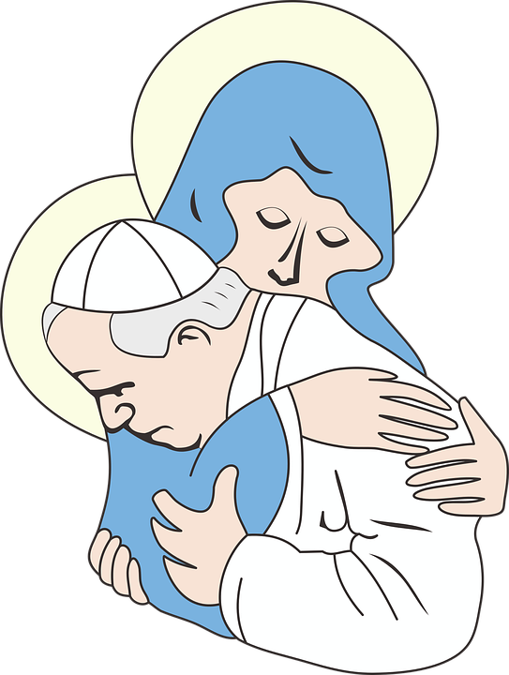
1.Pan kiedyś stanął nad brzegiem,
Szukał ludzi gotowych pójść za Nim;
By łowić serca
Słów Bożych prawdą.
Ref.: O Panie, to Ty na mnie spojrzałeś,
Twoje usta dziś wyrzekły me imię.
Swoją barkę pozostawiam na brzegu,
Razem z Tobą nowy zacznę dziś łów.
2. Jestem ubogim człowiekiem,
Moim skarbem są ręce gotowe
Do pracy z Tobą
I czyste serce.
Ref.: O Panie, to Ty na mnie spojrzałeś,
Twoje usta dziś wyrzekły me imię.
Swoją barkę pozostawiam na brzegu,
Razem z Tobą nowy zacznę dziś łów.
3. Ty, potrzebujesz mych dłoni,
Mego serca młodego zapałem
Mych kropli potu
I samotności.
Ref.: O Panie, to Ty na mnie spojrzałeś,
Twoje usta dziś wyrzekły me imię.
Swoją barkę pozostawiam na brzegu,
Razem z Tobą nowy zacznę dziś łów.
4. Dziś wypłyniemy już razem
Łowić serca na morzach dusz ludzkich
Twej prawdy siecią
I słowem życia.
Ref.: O Panie, to Ty na mnie spojrzałeś,
Twoje usta dziś wyrzekły me imię.
Swoją barkę pozostawiam na brzegu,
Razem z Tobą nowy zacznę dziś łów.

26 maja-Dzień Matki
Początki święta sięgają czasów starożytnych Greków i Rzymian. Kultem otaczano wtedy matki-boginie, symbole płodności i urodzaju. W Polsce przedwojennej obchodzono Dzień Matki, ale nie było ustalonej daty, np. niedziela 13 maja 1934 roku, niedziela 7 maja 1939 roku, przy czym ich organizacją zajmował się PCK.
Obecnie w Polsce święto to przypada na 26 maja. W tym dniu matki są zwykle obdarowywane laurkami, kwiatami oraz różnego rodzaju prezentami przez własne dzieci, rzadziej inne osoby. Święto to ma na celu okazanie matkom szacunku, miłości i podziękowania za trud włożony w wychowanie.

Na Dzień Mamy

Dzień Matki to bardzo ważne święto: bo czy możliwe jest wystarczająco podziękować kobiecie, która dała Ci życie? Wiemy, że chcecie uczcić Dzień Mamy w wyjątkowy sposób, jednak znalezienie odpowiedniego prezentu może być przytłaczające. Szczególnie, że nasze mamy nigdy nic nie potrzebują i nigdy nie powiedzą, co chciałyby dostać. Poniżej przedstawiamy nasze propozycje na drobny upominek dla każdej super-kobiety na twojej liście. Bez względu na to, czy szukasz czegoś taniego, klasycznego, czy na ostatnią chwilę – zainspiruj się naszymi pomysłami.

Drewniany zegar

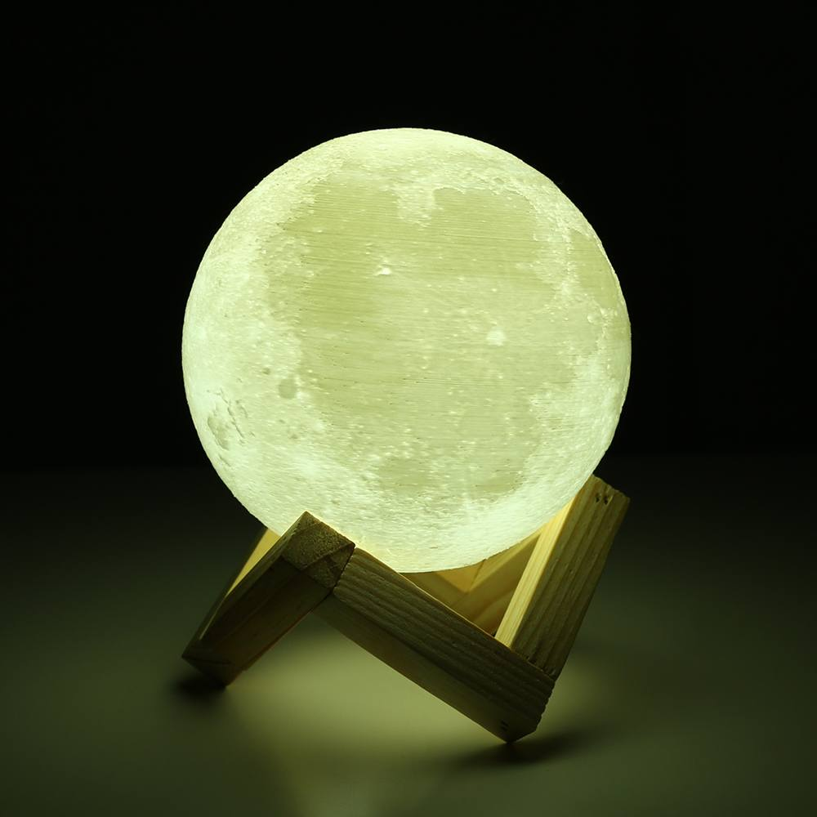
Księżycowa lampka
Dyfuzor do olejków eterycznych

Oryginalny wazon na rośliny
Mama — to słowo, jakie większość dzieci wymawia jako pierwsze. Nieprzypadkowo, ponieważ jest to najbliższe im osoba, z którą spędzają najwięcej czasu od samego urodzenia. To dzięki niej, przyswajamy po kolei potrzebne w życiu umiejętności i kształtujemy nasz własny charakter. Nic dziwnego, że na całym świecie obchodzimy święto, podczas którego chcemy naszej mamie za wszystko podziękować.
Dzień Matki w Polsce świętujemy 26 maja, ale wielu krajach celebrowany jest w zupełnie innym czasie. Niekiedy jest to nawet data ruchoma, jednak na całej kuli ziemskiej święto to ma na celu wyrażenie szacunku i wdzięczności dla wszystkich matek.
W Polsce Dzień Matki zaczęto celebrować dosyć późno. Pierwszy raz świętowano 26 maja w 1914 roku w Krakowie. Od tamtej pory co roku mamy są obdarowywane przez swoje pociechy kwiatkami, laurkami, słodyczami czy innymi upominkami, na przykład wykonanymi ręcznie prezentami.
Zwyczaj obchodzenia tego święta we Francji wprowadził Napoleon. W 1950 roku oficjalnie ustanowiono Dniem Matki ostatnią niedzielę maja.
W krajach wyspiarskich – Wielkiej Brytanii i Irlandii, mamie dziękowano już od dawna, bo od XVII wieku, zawsze w czwartą niedzielę Wielkiego Postu. Dlaczego nazywano ten dzień „matczyną niedzielą”? Dawał on możliwość dzieciom wysłanym na służbę do innych państw odwiedzenia swojej parafii w celu oddania czci Matce Boskiej, a przy okazji spotkania się z własną mamą. W kolejnym wieku tradycja ta zanikła, jednak po drugiej wojnie światowej Dzień Matki wrócił do kalendarzy.
W Australii i Kanadzie, gdzie Dzień Matki przypada na drugą niedzielę maja, utrwalił się zwyczaj przypinania goździków do ubrań. Znaczenie ma ich kolor. Kolorowe symbolizują to, że matka tej osoby żyje, a biały, że zmarła. W Kanadzie Dzień Matki to jedno z najpopularniejszych świąt, zaraz po Bożym Narodzeniu i Walentynkach. Podobnie świętuje się ten dzień w Republice Południowej Afryki.
10 maja to data obchodów Dnia Matki w Meksyku. Jest to jedno z najważniejszych świąt w roku, dlatego też Meksykanie rozpoczynają ten dzień mszą na cześć Najświętszej Dziewicy, wychwalając posiadane przez nią cechy macierzyństwa. W tym dniu dzieci przygotowują swoim mamom uroczyste śniadania oraz wręczają kwiaty, na które zbierają pieniądze od długich miesięcy.
Włosi to naród kojarzony z tradycyjnego traktowania rodziny. Celebrowanie wspólnych posiłków, długie godziny spędzone razem – to właśnie z tego są znani. Również Dzień Matki jest u nich ważnym świętem. Z tej okazji piecze się specjalne ciasteczka w kształcie serca, a także zastępuje mamę we wszystkich obowiązkach. Często spotykanym zwyczajem jest również uroczysty obiad w restauracji. Święto to przypada, podobnie jak w kilku innych krajach na drugą niedzielę maja.
Ta niepozorna nazwa, niekojarząca się z Dniem Matki to nic innego, tylko zwyczaj obchodzenia tego święta w krajach dawnej Jugosławii. Dzieci nie wypuszczają mamy z łóżka, czekając aż ta, przekupi je słodyczami. W zamian wyręczają ją w codziennych zadaniach, by jak najdłużej, jak wskazuje nazwa, mogła zostać w łóżku.
W USA, przypadający na drugą niedzielę maja, Dzień Matki to także idealna okazja dla właścicieli wielu firm, na wzrost sprzedaży. Statystyki wskazują na rekordowe sumy wydawane na prezenty dla mam – kartki, kwiaty, ubrania, biżuteria, ale także vouchery do SPA, a nawet większe sprzęty elektroniczne czy akcesoria domowe.
Pierwszego dnia wiosny, Dzień Matki świętują mieszkańcy Egiptu czy Jordanii wręczając mamom z tej okazji kwiaty, czekoladki lub jak Amerykanie zaproszenia do SPA. Ortodoksyjni, nieakceptujący wpływów kultury zachodu nie uznają jednak tego święta. Uważają, że okazywać szacunek matkom powinno się przez cały rok.
Istnieją kraje, w których Dzień Matki utożsamiany jest z Dniem Kobiet. Rosja, Białoruś, Armenia, Słowenia i Wietnam to tylko niektóre z nich.Nie sposób przyjrzeć się tradycji świętowania każdego z krajów. W niektórych z nich Dzień Matki obchodzi się nawet w grudniu. W Albanii natomiast świętuje się „Dzień rodziców”. Nieważne jednak kiedy obchodzimy to święto ani w jaki sposób je celebrujemy, najważniejsze, by okazywać mamom szacunek każdego dnia
.
Twoje ciepło jest dla świata jednym
z lekarstw na ból,
Twoje ciepło mi pomaga w pokonania
życia gór,
Twoje ciepło jest dla innych jak
ósmy świata cud,
Twoje ciepło odegnało wiele
czarnych chmur.

Żadne słowa nie oddadzą tego, kim dla mnie jesteś.
Żaden człowiek nie zrobi dla mnie tyle,
ile Ty dla mnie zrobiłaś. Kocham Cię Mamo.

1 czerwca-Dzień Dziecka
Tradycja świętowania 1 czerwca jako Dnia Dziecka liczy przeszło pół wieku. Został on ustanowiony w celu upowszechnienia ideałów i celów związanych z prawami dziecka zawartymi w Karcie Narodów Zjednoczonych. Powstał w 1954 roku z inicjatywy ONZ i obchodzony jest od 1955 roku w wielu krajach na świecie. W Polsce oraz innych państwach bloku wschodniego Międzynarodowy Dzień Dziecka był obchodzony już od lat pięćdziesiątych, zawsze 1 czerwca.
Dzień Dziecka w Polsce – historia
Międzynarodowy Dzień Dziecka ma swoje początki w 1925 roku. Wtedy to w Genewie odbyła się Światowa Konferencja na Rzecz Dobra Dzieci. W Polsce natomiast Dzień Dziecka obchodzony był jeszcze przed II wojną światową. Pierwszy raz świętowano go bowiem już w 1929 roku, ale 22 września. Tego dnia dzieci po mszy w kościele szły na szkolne akademie, a później na wycieczki i zabawy. W tym dniu rozdawano również dzieciom słodycze. W 1952 roku święto zostało ustanowione na stałe.
Obecnie podczas Dnia Dziecka (1 czerwca) w polskich szkołach często organizowane są dni sportu. Dzień Dziecka to również okazja do zabrania dzieci na wycieczki, spacery czy też do kina. Co więcej, z okazji tego święta, od 1994 roku, obraduje w Warszawie Sejm Dzieci i Młodzieży. W obradach biorą udział uczniowie w wieku 13-17 lat, którzy wygrali konkurs.
Dzień Dziecka na świecie – historia
Zgromadzenie Ogólne ONZ w 1954 roku zaleciło wszystkim państwom członkowskim organizowanie obchodów Dnia Dziecka. Dzień ten miał być świętem propagowania idei braterstwa i zrozumienia pomiędzy dziećmi na całym świecie. Dzień Dziecka to również okazja do promowania działań na rzecz ich pomyślnego rozwoju.
ONZ obchodzi Dzień Dziecka w rocznicę uchwalenia Deklaracji praw dziecka, czyli 20 listopada. Jednocześnie zasugerowano, iż Dzień Dziecka w każdym kraju powinien być obchodzony w dniu, który jego władze uznają za najwłaściwszy.
Dzień Dziecka na świecie – daty
Najwcześniej Dzień Dziecka świętowany jest we Francji i we Włoszech, bo już 6 stycznia. Obchodzony jest tam wówczas „Dzień Rodziny”. Rodzice i dzieci zasiadają wtedy do uroczystej kolacji, podczas której jedzą m.in. ciasto z "wróżbami". Turcy obchodzą Dzień Dziecka 23 kwietnia, wtedy też najmłodsi często ubrani w stroje narodowe tańczą, śpiewają i puszczają latawce (obchodzone razem ze Świętem Niepodległości). Australijskie dzieci swój dzień mają natomiast w pierwszą sobotę lipca, zaś paragwajskie - 16 sierpnia. Brazylijczycy celebrują święto najmłodszych 12 października.
Dzień Dziecka na świecie – ciekawostki
Początkowo Dzień Dziecka nazywał się „Dniem Róży”, później nazwę zmieniono na „Kwiatową Niedzielę”.
W większości krajów Dzień Dziecka obchodzony jest w rocznice uchwalenia Deklaracji Praw Dziecka oraz Konwencji o Prawach Dziecka – 20 listopada.
Dzień Dziecka we Francji i we Włoszech to jednocześnie wspomniany powyżej „Dzień Rodziny”, obchodzony 6 stycznia. Nawiązuje on symbolicznie do Święta Trzech Króli, którzy przybyli do Betlejem, by złożyć dary Jezusowi.
W Szwecji dzieci nie są obdarowywane prezentami z okazji swojego święta. Tego dnia dyskutuje się o kwestiach dotyczących najmłodszych, takich jak szkolnictwo czy prawa dziecka.
W Japonii Dzień Dziecka obchodzony jest 5 maja. Świętują wówczas tylko chłopcy. Ojcowie robią tego dnia z synami flagi w kształcie karpia (jako symbolu siły i odwagi) i wieszają je na drzwiach. Dziewczynki mają także swój dzień, jest nim 3 marca, kiedy to przygotowują wystawy lalek w tradycyjnych strojach i piją specjalny napój ryżowy.
Żyj tak, aby każdy kolejny dzień
był niesamowity i wyjątkowy.
Wypełniaj każdą chwilę tak,
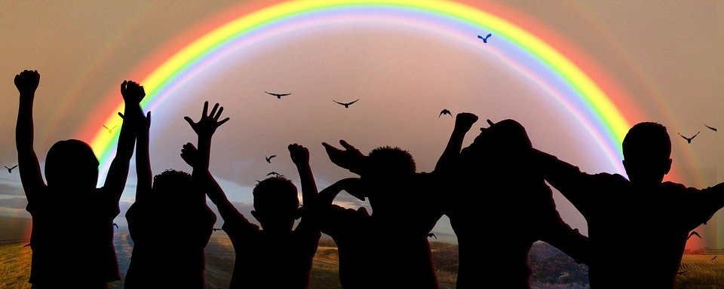
aby potem wspominać ja z radością.
Czerp energię ze słońca,
kapiącego deszczu i uśmiechu innych.
Szukaj w sobie siły,
entuzjazmu i namiętności.
Żyj najpiękniej jak umiesz.

Pies- prawdziwy przyjaciel człowieka

Od 12 marca wszystko inaczej. Ale chyba najbardziej odczuliśmy brak możliwości spotkań z przyjaciółmi, kolegami. I wtedy okazało się, że ten, kto ma jakieś zwierzę, izolację znosi łatwiej. W czasie przymusowej kwarantanny zdaliśmy sobie sprawę, że najwierniejszym przyjacielem jest pies. Większość z nas ma czworonoga, ale czy tak naprawdę wiemy wszystko o naszym pupilu, ulubieńcu czy po prostu domowym zwierzaku. Zapoznajcie się z kilkoma informacjami na ich temat.
10 ciekawostek o psach. Fakty o psach mity o psach.
- Ile kości jest w ciele psa?
Jest ich 319. To o 112 kości więcej, niż ma ich człowiek!
- Czy pies może „spalić” się na słońcu?
Niestety tak – jego skóra może ulec poparzeniu słonecznemu. Psy o jasnej sierści są bardziej narażone na działanie promieni UV.
- Jaką pies ma normalną temperaturę ciała?
Normalną temperaturą ciała psa jest ok. 38 stopni – nieco więcej od człowieczych 36,6.
- Jaki jest przeciętny puls psa?
W zależności od wielkości czworonoga, jego puls bije z częstotliwością 80-120 uderzeń na minutę. Puls zdrowego człowieka wynosi 60-80 uderzeń na minutę, zatem prawie dwa razy mniej.
- Ile rodzajów dźwięków potrafi wydać pies?
Pies potrafi wydać z siebie 10 różnych dźwięków. Dla porównania, koty prawie sto.
- Ile żył najstarszy pies na świecie?
Najdłużej żył (co zostało udokumentowane) australijski pies pasterski imieniem Bluey. Przez 20 lat pracował jako pasterz. Zmarł w wieku 29 lat i 5-ciu miesięcy.
- Do którego ze swoich zmysłów pies przykłada najmniejsze znaczenie?
Najsłabszym ze wszystkich psich zmysłów jest wzrok.
- Czy psy widzą kolory?
Tak, ale „przygaszone”, w odcieniach szarości. Nie rozróżniają kolorów: czerwonego, pomarańczowego, zielonego i żółtego.
- Czy psy rozróżniają smaki?
Człowiek ma na swoim języku sześciokrotnie więcej kubeczków smakowych niż pies. U psa receptory smaku umieszczone są na czubku języka. Czworonogi rozróżniają smaki: słodki, słony, gorzki i kwaśny, lecz od smaku potrawy bardziej doceniają jej zapach!
10.Który naród w Europie trzyma w domu najwięcej psów. Wbrew pozorom, nie są to Polacy! Najwięcej pupili posiadają Czesi. Psów jest 4,5 miliona, a obywateli tego kraju – nieco ponad 10 milionów.

Dziękuję, że jesteś blisko.
Za serce, co niesiesz w pysku!
Za ciężką mordę i łapy obie!
I za kolory świata – co nosisz w sobie!
Dziękuję, że każdej nocy
ogrzewasz mnie snem spokojnym,
Za Twe spojrzenia dziękuję i najwierniejsze oczy!
Dziękuję, że jesteś i że zawsze czekasz!
Za uśmiech dziękuję i miłość!
I za nadzieję w przyszłość!
Dziękuję, że we mnie nie wątpisz,
choć powodów wiele,
bo jestem tylko Twoim człowiekiem…
Mój Pieseczku

Wrzuć coś na ząb.
W tym numerze polecamy Wam 2 przepisy, proste i łatwe w wykonaniu, a jakie smaczne.

Mini pizza
Składniki na ciasto:
2 szklanki mąki pszennej
1 płaska łyżeczka suchych drożdży
2 łyżeczki oleju
3/4 szklanki letniej wody
szczypta soli
1 płaska łyżeczka cukru
Dodatki:
papryki w różnych kolorach (po kawałku)
wędliny: szynka, salami ok. 10dkg
cebula
ser żółty ok. 10dkg
sos pomidorowy lub ketchup
Wykonanie:
Do szklanki z letnią wodą dodajemy drożdże, sól, cukier oraz olej i mieszamy. Mąkę przesiewamy, robimy wgłębienie i wlewamy w nie wodę z drożdżami. Wyrabiamy ciasto.Dobrze wyrobione ciasto przekładamy do miski, przykrywamy folią spożywczą lub ściereczką i odkładamy w ciepłe miejsce na około 1 godzinę do wyrośnięcia. Wyrośnięte ciasto rozwałkowujemy na posmarowanym olejem blacie, na grubość około 0,5 cm. Za pomocą dużej szklanki wycinamy w cieście kółeczka.Kółeczka przekładamy na blaszkę wyłożoną papierem do pieczenia i smarujemy ketchupem lub sosem pomidorowym. Pozostałe ciasto ponownie zagniatamy, rozwałkowujemy i wycinamy następne kółeczka.
Paprykę, cebulę i wędlinę kroimy na kawałki
Na każdej pizzerince układamy po pare kawałków wędliny.
Następnie układamy po kilka kawałków papryk i cebuli.
Na końcu pizzerinki obsypujemy startym żółtym serem .
Zapiekamy w piekarniku nagrzanym do 200ºC (z termoobiegiem) przez około 15 minut

Sałatka owocowa
Składniki:
35 dag ciemnych winogron
puszka brzoskwiń (45 dag)
kilka plasterków ananasa z puszki
4 duże kiwi
2 duże pomarańcze
sok z cytryny
1–2 łyżki cukru
Wykonanie:
Winogrona umyć, oderwać od łodyżek, przekroić na pół, wyjąć pestki. Brzoskwinie i ananas osączyć, pokroić na kawałki. Kiwi obrać, pokroić na kawałki. Jedną pomarańczę obrać, podzielić na cząstki, dokładnie obrać z białych błonek.
Z drugiej pomarańczy wycisnąć sok, wymieszać z sokiem z cytryny i cukrem. Pokrojone owoce włożyć do salaterki, polać sokiem z cytrusów. Odstawić na 30 minut.
Smacznego
Koń by się uśmiał
1.Jasnowidz do jasnowidza:
-wiesz co?
-wiem
2.Co mówi kula do postrzelonego ?
-znam cię na wylot
3.Dlaczego podłoga może kłamać ?
-bo dywan ją kryje
4.Jak nazywa się płacz małego raka ?
-wycieraczka
5.Jak piją nurkowie?
-do dna

Zespół redakcyjny:

- Marta Godek,Paulina Maj,Emilia Młyniec,Kinga Potyrała
- Opiekun-Lucyna Cyrulik

